青甘大环线7晚8团跟团游行程单
美哉青甘春季版
产品编号 | XM-美哉青甘 | 出发地 | 江苏省-南京市 | 目的地 | 甘肃省-兰州市
行程天数 | 8 | 去程交通 | 飞机 | 返程交通 | 飞机
参考航班 | 无
产品亮点 | 【爆款升级】连续八年收客冠军产品，2025再升级，体验更深度
产品介绍 | 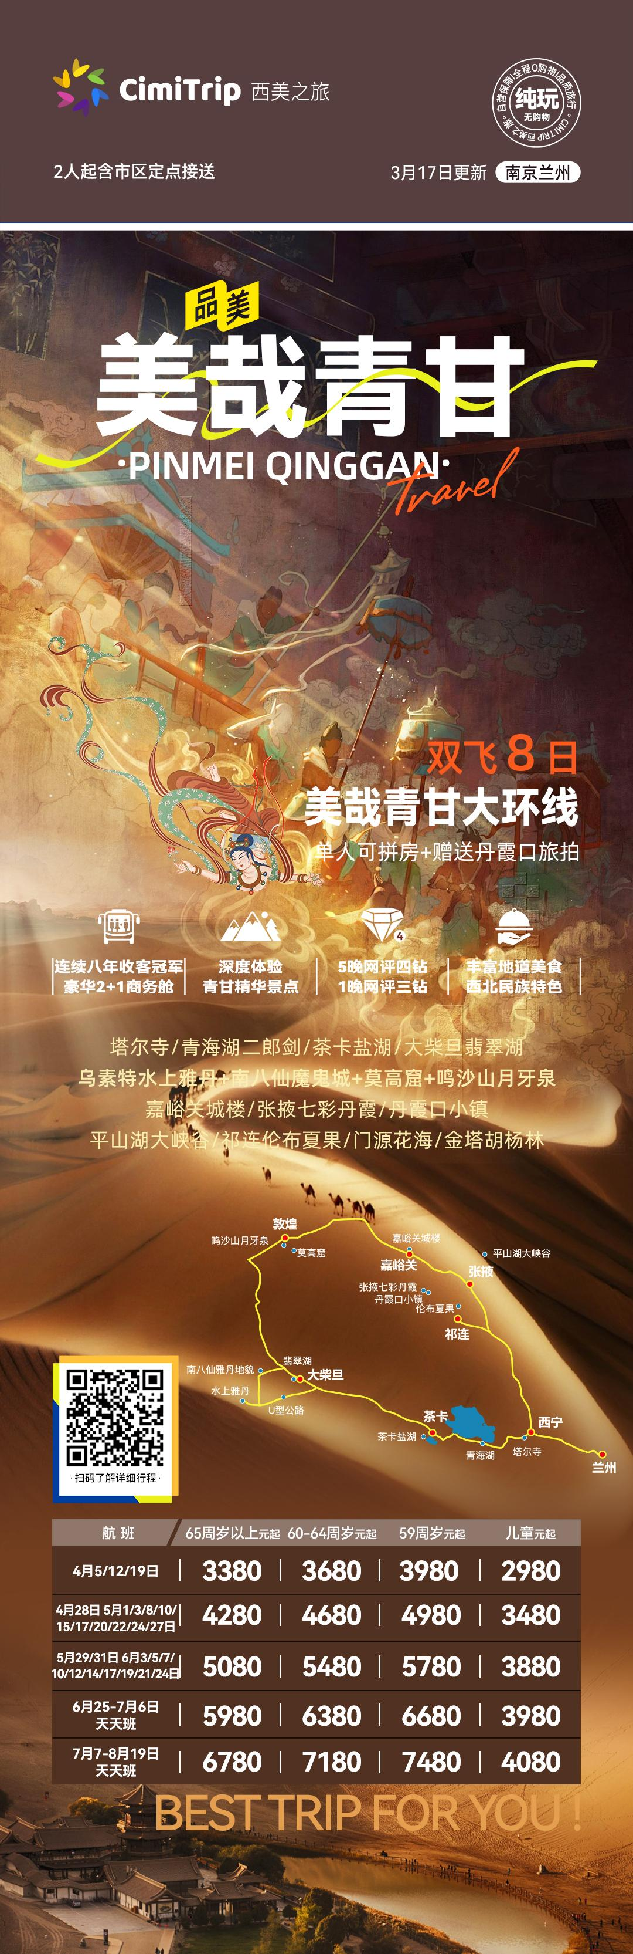
行程安排
D1
行程详情 | 出发地/西宁或兰州（飞机）/酒店（西宁-36公里，行车约50分钟；兰州-80公里，行车约1.5小时）  今天所有游客根据航班时间自行前往出发机场搭乘航班飞往兰州中川国际机场/西宁曹家堡机场或者根据自行选择的交通方式从全国各地前往兰州，抵达后我社统一安排接站，送客人入住酒店，不需要接送的客人自行自费前往酒店。酒店一般入住时间为14点之后，如您到达较早，可将行李寄存在前台，到兰州/西宁市区自由活动，也可以自行去品尝当地美食。
用餐 | 早餐：X 午餐：X 晚餐：X
住宿 | 兰州：长信国际酒店、丽怡酒店、华联宾馆、瑞岭国际商务酒店、凯里亚德酒店、TOWO艺术酒店、TOWO中鑫国际酒店、正宁路智选假日酒店、黄河美华酒店、蘭博梁山酒店、格林东方酒店、悦蔓酒店、兰石中川机场美仑酒店、宏建中川机场美仑国际酒店或其他同级酒店
D2
行程详情 | 兰州/塔尔寺（270公里，行车约3.5小时）/青海湖（约150公里，行车约2.5小时）  约07:00 享用早餐
用餐 | 早餐：酒店早餐 午餐：青海土火锅 晚餐：√
住宿 | 青海湖：湖缘大酒店、金湖大酒店、西南大酒店、天合大酒店、格日大酒店、天府大酒店或其他同级酒店
D3
行程详情 | 青海湖/茶卡盐湖（150公里，行车约2.5小时）/翡翠湖（400公里，行车约4.5小时）  约07:30 享用早餐。清晨有兴趣的游客，可自行前往湖边观看青海湖日出（天气允许的情况下），但务必注意安全。不同季节日出日落的时刻不一样，可提前一天咨询导游。
用餐 | 早餐：酒店早餐 午餐：X 晚餐：团餐
住宿 | 大柴旦：西海明珠宾馆、健康宾馆、华庭商务、首兴商务、派酒店或其他同级酒店 德令哈：德都/德勒大酒店、云湖大酒店、聚龙酒店、蓝天品质酒店、万豪品质酒店、东方凯悦酒店、丽晶酒店、中德酒店或同级
D4
行程详情 | 大柴旦/水上雅丹/南八仙/敦煌（全天共730公里，行车约9小时）  约06:30打包早餐出发
用餐 | 早餐：酒店早餐 午餐：X 晚餐：敦煌味道
住宿 | 敦煌：富丽华酒店、 艾斯丁酒店、中洲酒店、尚和颐景酒店 等其他同级酒店
D5
行程详情 | 敦煌-莫高窟（单程30公里，行车约30分钟）-鸣沙山月牙泉/或嘉峪关（375公里，行车约4.5小时）  约08:00酒店享用早餐
用餐 | 早餐：酒店早餐 午餐：敦煌驴肉黄面 晚餐：X
住宿 | 敦煌：富丽华酒店、艾斯丁酒店、中洲酒店、尚和颐景酒店、沙洲景华酒店（市博物馆店） 等其他同级酒店 嘉峪关：天诚国际酒店、晨枫大酒店、远东禧玥酒店、嘉峪关宾馆、美仑国际酒店或同级酒店
D6
行程详情 | 嘉峪关/张掖（230公里，行车约3小时）  约09:00享用早餐
用餐 | 早餐：酒店早餐 午餐：关城农家宴 晚餐：X
住宿 | 张掖/临泽：西遇国际酒店、智选假日酒店、七彩宾馆、新城酒店、钻石大酒店、绿洲假日酒店、天薇国际、鼎和国际酒店、祁连明珠酒店或其他同级酒店
D7
行程详情 | 张掖/兰州（500公里，行车约6.5小时）  约07:30享用早餐，后乘车前往平山湖
用餐 | 早餐：酒店早餐 午餐：团餐 晚餐：X
住宿 | 兰州：瑞岭国际商务酒店、安课慈饭店、华联宾馆、和平饭店、H酒店、和颐酒店、艺海大酒店、CitiGO欢阁酒店或其他同级酒店 西宁：白云翔羚酒店、交通花苑酒店、雅荷花园、怡莱熠鑫酒店、果洛大酒店、凯槟国际酒店、英德尔酒店、尚东国际酒店、自然里酒店或其他同级酒店
D8
行程详情 | 西宁或兰州（西宁-36公里，行车约50分钟；兰州-80公里，行车约1.5小时）/出发地（飞机）  今日根据航班时间送机结束愉快的旅程。
用餐 | 早餐：酒店早餐 午餐：X 晚餐：X
住宿 | 无
费用说明
费用包含 | 大交通 出发地/兰州或西宁往返经济舱机票（含机建燃油）
费用不包含 | 补充 1、超重行李的托运费、保管费;
自费点
项目类型 | 描述 | 停留时间 | 参考价格
塔尔寺区间车+塔尔寺讲解费 | 塔尔寺区间车【必须消费】30元/人+塔尔寺讲解费【必须消费】15元/人 |  | ¥(人民币) 45.00
水上雅丹区间车 | 水上雅丹区间车【必须消费】60元/人 |  | ¥(人民币) 60.00
平山湖区间车 | 平山湖区间车【必须消费】30元/人 |  | ¥(人民币) 30.00
关城景区观光车车票 | 关城景区观光车车票【必须消费】20元/人
其他说明
预订须知 | 预定须知
温馨提示 | 西北旅游甘青宁三省位于我国西北内陆，远离海洋，以温带大陆干旱性气候为主，日照强度与昼夜温差较大，具体表现：春季干燥，回暖迅速，夏季短促，降雨集中，秋季凉爽，冬季少雪，寒冷漫长。全年干燥少雨，四季分明，年降雨量在30-860毫米之间，平均海拔在1500米以上，旅途当中，翻山越岭海拔会更高，来西北旅游，敬请旅友注意以下八大事项：
退改规则 | 一经报名确认，由于游客自身原因要求退团或者改期的，除了游客全部承担已经出票完成的交通、门票的退改签损失之外，根据出发前取消和改签日期不同，影响了我社二次销售补足空位，将收取一定资源损耗费用。资源损耗费用收取标准如下：
保险信息 | 景区项目 青海 塔尔寺区间车【必须消费】 30元/人

